Bad Füssinger Gesundheitswochen 2023:
Vier Wochen Gesundheit, die einfach Spaß machen

Die Bad Füssinger Gesundheitswochen vom 1. bis 26. Mai eröffnen Gästen viele Möglichkeiten, neue Gesundheitsangebote in Bad Füssing auszuprobieren und dabei die eigene Gesundheitsvorsorge mit Freude an Bewegung in der Natur und Sinnerfahrungen für Körper, Geist und Seele verbinden zu können.

Bad Füssing - Die Deutschen haben viele gute Vorsätze für das Jahr 2023 gefasst, insbesondere gesünder zu leben: Die große Mehrheit der Bundesbürger hat sich für dieses Jahr vorgenommen, Stress abzubauen (67 Prozent), sich mehr zu bewegen und mehr Sport zu machen (61 Prozent), sich mehr Zeit für sich selbst zu nehmen (54 Prozent) und sich gesünder zu ernähren (53 Prozent). Das hat eine repräsentative Umfrage des Meinungsforschungsinstituts Forsa im Auftrag der DAK-Gesundheit im November 2022 ergeben. Doch häufig genug werden gute Vorhaben nicht in die Wirklichkeit umgesetzt! Europas beliebtester Kurort Bad Füssing macht all denjenigen, die im Jahr 2023 den Weg in ein gesünderes Leben starten wollen, ein besonderes Einstiegsangebot: Die Bad Füssinger Gesundheitswochen im Mai 2023 bieten dafür beste Grundlagen.

„Die Bad Füssinger Gesundheitswochen schaffen mehr als 50 besondere Gelegenheiten, in die Welt der Gesundheit einzutauchen und bieten zugleich beste Rahmenbedingungen, um die guten Vorsätze und den Weg in ein gesünderes und aktiveres Leben mit Start in die Frühlingssaison in die Tat umsetzen zu können“, sagt Daniela Leipelt, die Kur- & Tourismusmanagerin des Heilbads an der bayerisch-österreichischen Grenze.

Bad Füssing begeistert seine jährlich rund 1,6 Millionen Gäste vor allem mit der weitläufigsten Thermalbadelandschaft Europas. Noch viel größer ist im Frühjahr das „Grüne Angebot“ des Heilbads: Rund Zwei Drittel des Bad Füssinger Ortsgebiets sind bepflanzte Entspannungsinseln, blühende Erlebniswelten und immergrüne Parkanlagen.

Die Idee der Gesundheitswochen: „Wir wollen ein anderes und neues Bewusstsein für Gesundheitsurlaub im Kurort schaffen und dabei zugleich neue Lebensfreude und Spaß an gesunder Bewegung und Entspannung vermitteln, vor allem dies in der Gruppe und damit in der Gemeinschaft mit anderen erlebbar machen“, sagt Daniela Leipelt.

Die Heilkraft des Thermalwassers genießen und die wiedererwachende Natur entdecken, Kraft und Lebensfreude tanken sowie neue Energie schöpfen: Ganz bewusst finden die Veranstaltungen im Wonnemonat Mai statt. „Bad Füssing eröffnet seinen Gästen eine einzigartige Urlaubswelt um gesund, aktiv und entspannt durchzustarten“, so die Kur- & Tourismusmanagerin. Die Gesundheitswochen, die 2022 ihre erfolgreiche Premiere hatten, sind somit nach ihren Worten ein gelungener Brückenschlag zwischen Therme und Natur, zwischen Therapie und Genuss, zwischen Aktivsein und purer Erholung.

Die Gesundheitswochen finden vom 1. bis 26. Mai statt und setzen vier gezielte Schwerpunkte:

Die Aktiv- & WanderWoche (1. bis 6. Mai)
Den Blick über die Weiten des Unteren Inns schweifen lassen, bei einem meditativen Spaziergang neue Energie finden, „singend und klingend“ im Wald unterwegs sein oder fernöstliche Entspannungskunst mit niederbayerischer Natur bei einer „Yoga-Wanderung“ zu einem unvergesslichen Gesamterlebnis verbinden: Die unberührte Natur und idyllische Flussauen rund um Bad Füssing gehören zu den Geheimtipps für Naturliebhaber. Die Aktiv- & WanderWoche bietet viele Möglichkeiten, Naturgenuss neu zu entdecken und zu erleben.

Die Natur- & GartenWoche (8. bis 13. Mai)
In dieser Woche haben Gäste die Chance, Bad Füssings Gärtnerinnen und Gärtnern bei der Arbeit zuzuschauen: An den Tagen der offenen Kurgärtnerei finden täglich Führungen statt und so wird der Blick hinter die Kulissen der einzigartigen blühenden Erlebniswelt Bad Füssings mit ihren 30 Millionen Blüten, 200 verschiedenen Blumenarten und über 100.000 Pflanzen möglich — Expertentipps für den heimischen Garten inklusive. Im einzigartigen Ambiente der Bad Füssinger Garten-und Gewächshäuser erleben die Besucher interessante Vorträge und spannende Lesungen. Besondere Naturerlebnisse erwarten Besucher auch direkt im Kurpark – mit Wellness- und Entspannungshighlights wie Yoga oder Gymnastik unter freiem Himmel.

Die E-Bike- & RadlWoche (15. bis 21. Mai)
Ein besonderer Genuss, den in dieser Form vor allem Bad Füssing seinen Gästen bietet, ist die erholsame Verbindung aus Radeln und Thermalbaden. Erst auf Radtour gehen und danach im wohltuenden Thermalwasser entspannen: Das „Thermenradeln“ – ob mit Muskelkraft oder mit „elektrischem Rückenwind“ auf dem E-Bike gilt als ideale Kombination zum Fitwerden und Fitbleiben. Ein rund 460 Kilometer langes bestens ausgebautes Tourennetz führt entlang oder durch idyllische Flussauen, Wälder, Naturschutzgebiete und überwiegend flaches Gelände. Die E-Bike- & RadlWoche bietet den optimalen Einstieg für einen Urlaub auf zwei Rädern: Mit geführten Fahrradtouren zu Sehenswürdigkeiten in und um Bad Füssing. Besondere Highlights: die Kirchenradtour mit Pfarrer und Kirchenrat Norbert Stapfer, die Museumstour ins Leonhardimuseum Aigen oder der verkaufsoffene Sonntag am 21. Mai mit Familien- und Stadtradeln.

Die Wald- & KräuterWoche (22. bis 26. Mai)
Draußen sein, die Atmosphäre der Parks und Wälder auf sich wirken lassen und der Stille zu lauschen hat eine beruhigende Wirkung und hilft, schneller zu regenerieren. Bewiesen ist: Wer in den Wald eintaucht, tut etwas für seine Gesundheit. Bad Füssing bietet in der Natur- & Waldwoche viele Gelegenheiten, für ein entspannendes „Waldbad“ im zertifizierten Kur- & Heilwald und vieles mehr. „Einfach Durchatmen“ – und anschließend in den Thermen entspannen: vom „Wald- und Wiesenstreifzug“ bis hin zur „Bewegten Auszeit im Wald“.

Mehr Infos: www.badfuessing.com/Gesundheitswochen

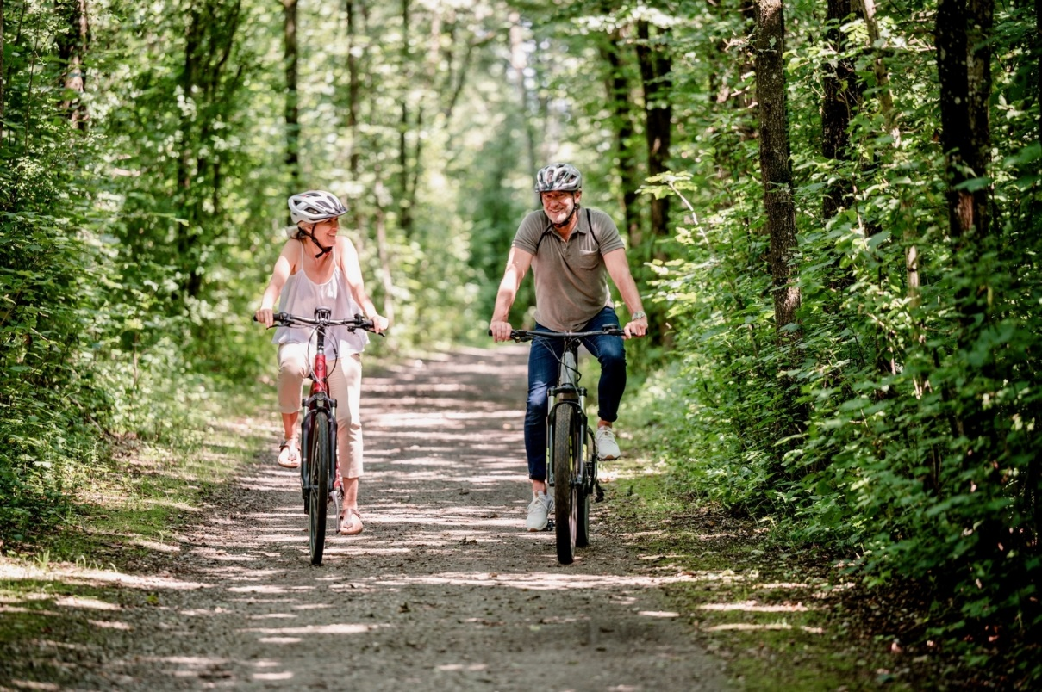

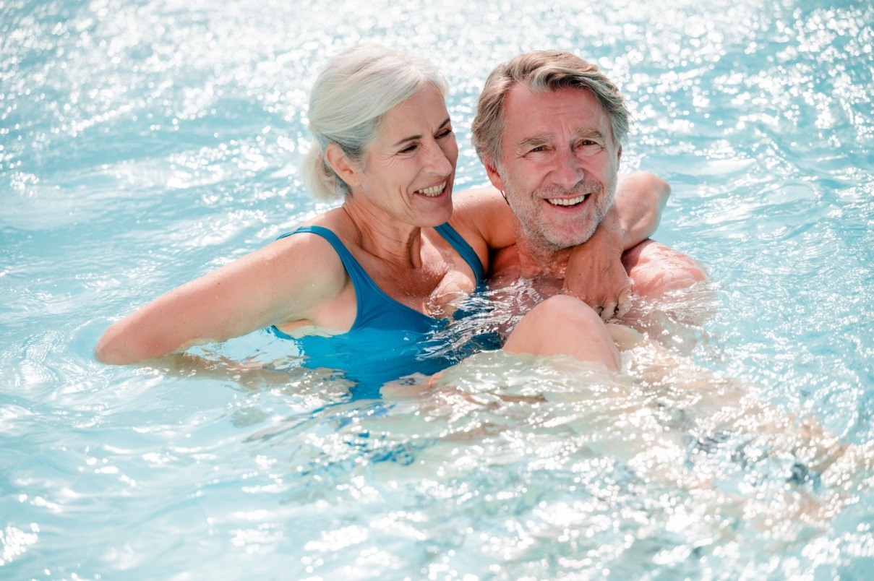

Fotos: Kur- & GästeService Bad Füssing/Leonie Lorenz

Hinweis für die Redaktion:
Diese Fotos sowie weitere Pressetexte und attraktive Pressebilder aus und über Bad Füssing zum kostenfreien Download und zur honorarfreien Nutzung in Druckqualität im Internet unter: http://badfuessing.newswork.de

